Witam kochane dzieci i rodziców!!!
Wygląda na to ,że jeszcze w maju będziemy spotykać się wirtualne
Na początku chciałam Wam bardzo podziękować za zdjęcia Waszych prac. Jest nam bardzo miło, że tak ładnie pracujecie, ale zauważyłam tendencje spadkową . Coraz mniej Was na naszym grupowym Messengerze. Poczuliście już wakacje??? Jeszcze troszkę…popracujcie, a ja powoli będę Was w te wakacyjne dni wprowadzać. I właśnie na ten tydzień zaplanowałam dla Was zajęcia o łące.
PONIEDZIAŁEK
- Tydzień zaczniemy od piosenki „ Bal na łące”
https://www.youtube.com/watch?v=VL-IW-Xy0Jo
- O czym jest piosenka?
- W jakim tempie jest śpiewana ( szybkim czy wolnym)
- Jakie owady mogą mieszkać na łące?

- Wybierzcie się razem z rodzicami na wycieczkę na łąkę połączoną z zabawami badawczymi.
- zabierzcie lupy lub szkła powiększające, aparat fotograficzny
( oczywiście wystarczy telefon z aparatem), koc, piłkę i coś dobrego do jedzenia
- obserwujcie owady, ptaki, kwiaty i spróbujcie z pomocą rodziców odgadywać jak się nazywają
- jeśli coś ciekawego zaobserwujecie to róbcie zdjęcia i podsyłajcie.
- Do wykonania z pomocą rodziców zadania z książki strona 28,29 oraz z wyprawki spróbujcie ułożyć łąkę z puzzli.

WTOREK

- Na początek dnia proponuję ćwiczenia na wzmocnienie rąk
https://www.youtube.com/watch?v=FhGvyW-jUbE

- A teraz popatrzcie na obrazek i posłuchajcie wierszyka pt.: „Łąka”

Powiał letni wietrzyk,
łąka zapachniała,
świeżą kończyną
pokryła się cała.
Brzęczą głośno pszczoły, pracują wytrwale.
Zapylają kwiaty, nie nudzą się wcale.

Słońce ciepłe blaski na ziemię wysyła.
Mienią się w nich skrzydła
pięknego motyla.
Na łące tej chciałbym
Znaleźć się przez chwilę
I stać się prześlicznym,
barwnym motylem.

Odpowiedzcie na pytanie:
- Co zapachniało?
- Kto zapyla kwiaty?
- O czym marzy osoba z wiersza?
- Ile widzisz owadów na obrazku?( spróbuj je nazwać)

- Uzupełnijcie w książce strony 30,31. Dla chętnych do zrobienia biedronka z wyprawki strona 22
ŚRODA
- Propozycje prac plastycznych do wyboru pt.: „ majowy motyl”. Potrzebne będą farby, rolka po papierze toaletowym, talerzyki papierowe (jeśli nie ma talerzyków, można użyć sztywnych kartek) gąbki, kolorowe kartki do udekorowania skrzydełek, klej, nożyczki
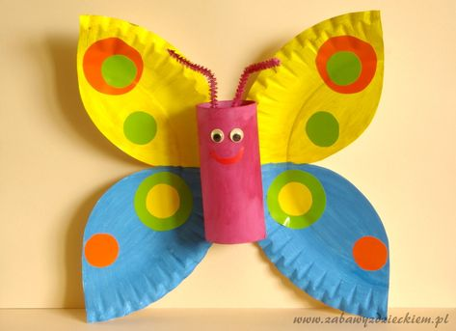

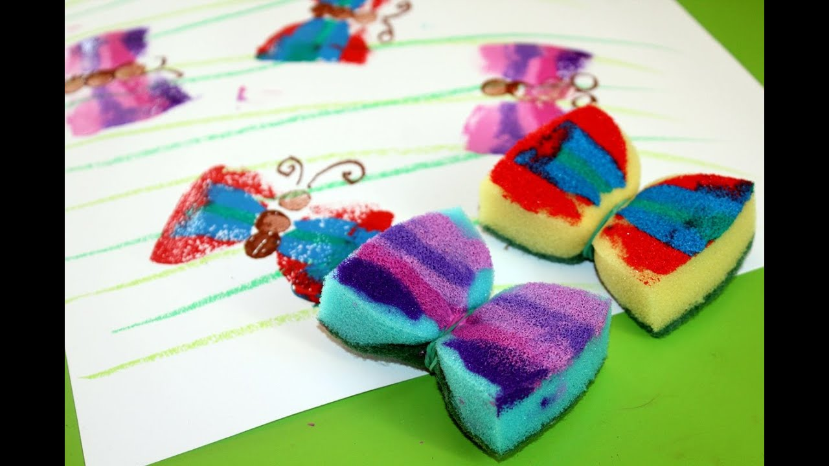
- W książkach strony 32, 33
CZWARTEK
- Zaczynamy od ćwiczeń na wzmocnienie brzucha
https://www.youtube.com/watch?v=FhGvyW-jUbE
- Ślimak, ślimak, pokaż rogi- poznawanie wyglądu ślimaka i jego zwyczajów.

ŚLIMAK
- podzielcie wyraz ślimak na sylaby ( ile jest sylab)
- policzcie litery w wyrazie
A teraz posłuchajcie kilka ciekawostek o ślimaku.
Ślimak nie ma rogów tylko czułki, na końcu których umieszczone są oczy. Czułki pomagają ślimakom dobrze orientować się w otoczeniu. Ślimak najbardziej lubi świeże liście. Najczęściej wybiera sobie miejsca, gdzie jest dużo wilgoci- nie lubi suszy, czyli okresu bez deszczu. Zamyka się wtedy w skorupie i czeka na lepszą pogodę.

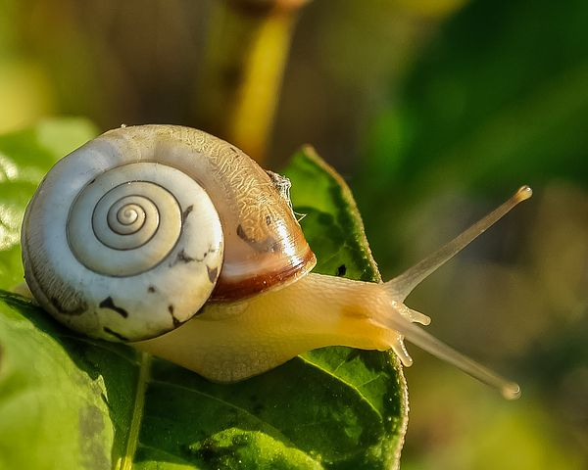

- Uzupełnijcie w książkach strony 34,35,36 i 37
PIĄTEK
- Na zakończenie tygodnia stworzyłam dla Was grę, która ukryła się w linku poniżej. Zapraszam do zabawy razem z rodzicami.
https://learningapps.org/display?v=pg81s1qct20
- W książkach uzupełniamy strony 38,39,40,41
- Dla chętnych do wydrukowania ćwiczenia grafomotoryczne
http://bystredziecko.pl/cwiczenia-grafomotoryczne-biedronki/

Życzę powodzenia i miłej nauki. Mam nadzieję, że zadania nie sprawią trudności. W razie pytań zapraszam do kontaktu!:)

